Taller IV Diseño de producto – Formato de ejercicio en clase

|  |  |
| --- | --- |
| Integrantes del equipo: Daniel Alarcón Rivas  Juan David Atehortúa Loaiza  Cesar Augusto Lema Calderón  Daniel Serna Ángel | Fecha: 05/09/2017 |

**Resumir la información necesaria para empezar un proceso de ideación y hacer el proceso de ideación**

Lo que no sepa, no se lo invente; tome nota de los vacíos de información que tiene y de las cosas que cree, pero no está seguro. La lista de vacíos y supuestos le servirá de insumo para mejorar su investigación.

Este documento debe estar guardado en la carpeta de trabajo en clase y hará parte de lo que se califica en la próxima entrega

## Complete la siguiente tabla

|  |  |  |  |
| --- | --- | --- | --- |
| ¿Cuál es la definición del problema? | Describa cómo es la situación actual para las personas u organizaciones que sufren el problema | Describa cómo quiere que sea la situación en el futuro para las personas u organizaciones que sufren el problema | Identifique formas de medir el cambio entre la situación actual y futura de las personas. |
| La marihuana es la sustancia psicoactiva ilícita más consumida del país, con 762000 consumidores activos. 227000 son de Medellín, en donde 1 de cada dos personas afirma que es de fácil acceso, especialmente en las calles con un 42% seguido por las casas de expendio con un 32% y las plazas de mercado con un 4%. El mayor consumo a nivel nacional se observa en jóvenes de 18 a 24 años, a los cuales, si abusan de estas, va afectando su rendimiento académico y relaciones familiares. | Para los padres de los consumidores activos de marihuana en Medellín, este afecta tanto la economía como la relación con el consumidor, esto genera desconfianza. Como padre se agobia, está en constante búsqueda de ayuda y cuestiona su calidad como padre. | Para los padres, que haya un clima de confianza con sus hijos, creando estabilidad familiar, económica y académica, por lo tanto, tranquilidad y seguridad paternal. | El cambio se puede medir con observación directa, entrevistas, encuestas, estadísticas de consumo, rendimiento académico. |

## 2. Escriba su problema en términos de variables

Las drogas son de fácil adquisición, en las ciudades es más evidenciado esto, afecta a los consumidores activos de manera social.

En muchas ciudades las drogas ilícitas pueden ser accesibles debido a la variedad de lugares de expendio, estas pueden ser adquiridas por personas de diferentes edades que, al abusar de ellas, sufren consecuencias negativas.

## 3. Quiénes son las personas u organizaciones para las que está resolviendo el problema, describirlos, decir que quieren y que necesitan.

Principalmente los padres de los consumidores, que sostienen a sus hijos, se preocupan por su educación, sus relaciones sociales y sus actividades de ocio. Esto porque ellos buscan que su inversión económica en ellos no se destine al consumo de drogas sino en su estudio académico, bienestar y salud. Buscando de igual forma actividades de ocio constructivas para ellos.

Quieren que sus hijos sean competentes tanto académica como familiarmente. (En lo académico rinden bien y tienen motivación. En lo familiar mantiene unión con la familia y hay un clima de confianza. No se vuelve una persona tipo “inquilina”)

Necesitan que sus hijos, a pesar de la facilidad de acceso a las drogas, tengan sus objetivos académicos y familiares correctos.

## 4. Mencione los datos más relevantes del contexto del problema

La marihuana es la sustancia psicoactiva ilícita más consumida en el país y la que muestra una mayor tendencia de crecimiento.

La lista de lugares del país que más las utilizan está encabezada por Medellín, seguida de los departamentos de Quindío y Risaralda.

El 8% de la población, incluyendo el área metropolitana que rodea a Medellín (unas 227.000 personas), ingieren sustancias ilícitas regularmente.

Uno de cada dos colombianos cree que es fácil conseguir marihuana y al 9% de la población se la ofrecieron en el último año.

El grupo entre 18 y 24 tiene un consumo mayor a los demás grupos de edad.

Los jóvenes aseguraron que los lugares más frecuentes de consumo de estas sustancias son las fiestas, bares y cantinas.

Los adictos se van volviendo disfuncionales y, con el consumo, se rompe cualquier participación en los procesos de cooperación social que necesita toda ciudad y todo país del mundo.

## 5. ¿Cuál es la pregunta de diseño?

¿Cómo reducir el consumo de marihuana en los jóvenes universitarios para que este no afecte su relación familiar y su rendimiento académico?

## 6. Ejecute el siguiente método de ideación

**Condición obligatoria**

Restringir las ideas de productos a lo que está relacionado con entretenimiento digital, por ejemplo: cortos animados, comerciales, infográficos, contenidos web, juegos de mesa, juegos de video, gamificación (aplicaciones, procesos), piezas para marketing y publicidad, estrategias y campañas de marketing digital, juegos en punto de venta, juegos o actividades para eventos.

* 1. Generación de ideas:
     1. Exposición del problema, contexto e información de personas. (5 minutos, si se hizo el trabajo previo esto no es necesario).
     2. Generación individual de ideas. Cada miembro del equipo las escribe silencio. (5 minutos).
     3. Cada miembro del equipo presenta sus ideas, muestra diagramas, ilustraciones o bocetos que soporten su idea. (5 minutos por miembro del equipo)
     4. Cada miembro del equipo refina sus ideas y escribe las que quiere someter a votación en un post-it u hoja pequeña.

Reglas:

1. Poner tiempos límites y definir las etapas del proceso
2. Tener claro y mantener el foco en la definición del problema, la información de contexto.
3. No juzgar ni criticar las ideas, ni siquiera de forma no verbal. Las opiniones o juicios sobre las ideas se dan en el proceso de selección de estas no durante la generación de ideas. El objetivo es generar muchas ideas, luego se evalúan. Esta es una etapa de proponer sin juzgar. Cada miembro del equipo es responsable de mantener sus ideas dentro del problema y su contexto, pero intenten pensar ideas no convencionales, raras, extravagantes, sean creativos.

Daniel Alarcón Rivas:

* Realizar una app, en la cual se pregunte cada cuánto fuma, luego mostrar sus consecuencias (Pulmones, cerebro, físico), y a partir de allí tomar una medida.

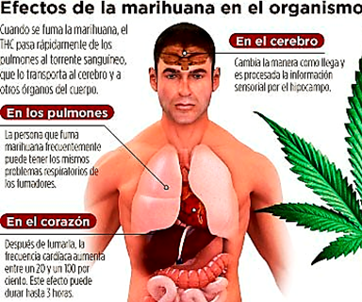

* Mostrar una serie de videos de experiencias de personas que han estados envueltos en ese mundo, con superación de por medio, para que el usuario sienta que hay mejores maneras de vivir la vida.
* Un corto animado, evidenciando lo triste que es perder relaciones, familiares, amistosas.

Juan David Atehortúa:

* Experiencia interactiva/videojuego que sea un simulador de recibir una clase o presentar un examen estando drogado.
* Animación que muestra desde una perspectiva externa el comportamiento de alguien drogado en un espacio académico con el fin de “ridiculizarlo”.
* Juego de mesa o videojuego multijugador en el que los participantes evidencien las desventajas del uso excesivo de la marihuana.
* Aventura gráfica/película interactiva de toma de decisiones en el papel de un adicto a la marihuana.

Ejemplos de cómo se podría “ridiculizar” alguien que haya usado drogas y vaya a clase.

<https://www.youtube.com/watch?v=2KRbQMXGlhY>

<https://www.youtube.com/watch?v=JRK0SZfy91Y>

Ejemplos desde el punto de vista de alguien que consumen marihuana.

<https://www.youtube.com/watch?v=VMKzBLTEuTQ>

<https://www.youtube.com/watch?v=wrRn05PIBxk>

<https://www.youtube.com/watch?v=cTwa9HXqQ-A>

Ejemplos de aventuras gráficas/películas interactivas, no tienen que ver con el tema que estamos tratando, pero así es como se podrían realizar.

<http://www.survivetheoutbreak.com/>

<http://www.fiveminutes.gs/>

Experiencias en realidad virtual con/o de personas drogadas.

<https://www.youtube.com/watch?time_continue=24&v=KciVvuKU-VM>

<https://www.youtube.com/watch?v=HCpnhMH1vXs>

César Augusto Lema:

* video(animación) explicativo de las consecuencias que trae el consumo en exceso.

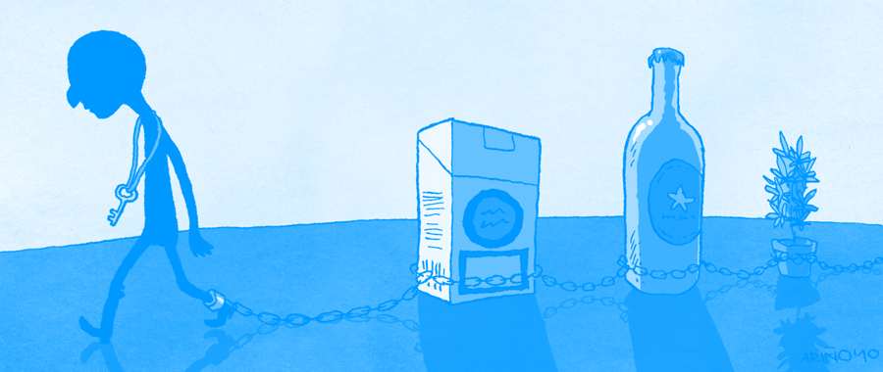

* juego de una simulación de alguien que está superando el vicio.

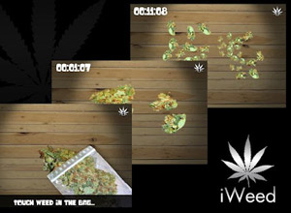

* app que muestra historias de vida (dejando una reflexión).

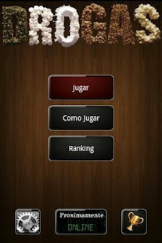

<https://www.youtube.com/watch?v=8g6wzL_LNts>

* simulador para mostrar cómo sería realizar una actividad sencilla estando drogado.

<https://www.youtube.com/watch?v=RSWRg9UpSl8>

<https://www.youtube.com/watch?v=UStpYM80dSE>

* experiencia que muestre una charla con alguien que abusaba de las drogas y cómo logró mermar el consumo de estas.

<https://www.youtube.com/watch?v=YUrtFImajZY>

* animación de cómo afecta las relaciones familiares el consumo excesivo de drogas



Daniel Serna:

* Corto que demuestre la vida de alguien demacrado y acabado por las drogas
* 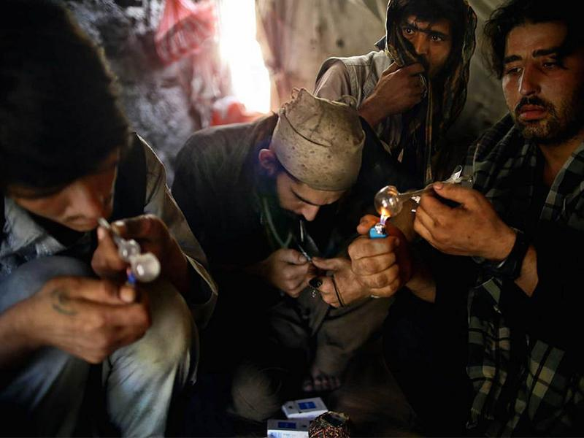
* Marketing digital que cree conciencia acerca del consumo de marihuana
* 
* Juego con decisiones críticas que muestran un flujo psicológico de un drogadicto
* 
* Publicidad interactiva concientizar. Uso del ejemplo de pasar un paso de cebra en rojo como campaña en Francia
* 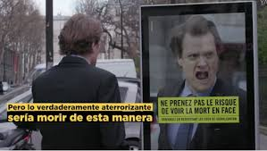
* Video juego que aplique medidas de consumo que requieren de uso racional del consumo cannábico
* Corto mostrando efectos del consumo de drogas pero de forma muy existencial
* 
  1. Selección de ideas

Las ideas que cada persona del equipo quiere someter a votación se ponen visibles en la mesa o el tablero, cuando todas están visibles cada miembro del grupo hace una marca sobre las ideas que considera son las más adecuadas para solucionar el problema.

Elaborar tabla de ideas y comentarios de evaluación, estos comentarios deben estar relacionados con:

Lo que quieren y necesitan las personas u organizaciones para las que se está solucionando el problema.

Las capacidades del equipo de trabajo

|  |  |
| --- | --- |
| Ideas | Comentario evaluativo |
| * Realizar una app, en la cual se pregunte cada cuánto fuma, luego mostrar sus consecuencias (Pulmones, cerebro, físico), y a partir de allí tomar una medida. | Se debe saber cómo enganchar a la gente. La gente si no está interesada lo verán como algo informativo y nada más. No lo interiorizarían en su vida cotidiana como algo de riesgo |
| * Un corto animado, evidenciando lo triste que es perder relaciones, familiares, amistosas. | ¿Qué es lo que lo hace triste? ¿el estar peleados y sentir incomodidad de volverse a ver? ¿romper la relación por completo? hay que realizar un enfoque. Se puede generar un embudo de ideas para encontrar ese tema central de tristeza |
| * Publicidad interactiva concientizar. Uso del ejemplo de pasar un paso de cebra en rojo como campaña en Francia | Es una buena idea, pero difícil de realizar, involucraría mucho trabajo técnico y uso de equipos, igualmente sería muy bueno poder realizarla. |
| * Juego con decisiones críticas que muestran un flujo psicológico de un drogadicto | Podría ser interesante evidenciar cómo afectaría el estado alterado de conciencia en las decisiones de un drogadicto. |
| * Aventura gráfica/película interactiva de toma de decisiones en el papel de un adicto a la marihuana. | ¿Tomaría un giro argumental dramático? /Por ser animación se pueden analizar las plataformas para realizar las interacciones. Hipervínculos como youtube o eventos en una plataforma de juego |
| * Experiencia interactiva/videojuego que sea un simulador de recibir una clase o presentar un examen estando drogado. | La idea puede ser llevada en un contexto de realidad virtual. De tal forma se hace inmersivo el papel. Por lo tanto, se puede buscar la disponibilidad de un equipo de estos. |
| * video(animación) explicativo de las consecuencias que trae el consumo en exceso. | en vez de ser explicativo podría ser más bien contextualizado en una narrativa que muestre las consecuencias. Lo explicativo para este público es más cantaleta. |
| * juego de una simulación de alguien que está superando el vicio. | ¿Cómo sería el flujo del juego?, ¿cuál sería su narrativa? |

7. Lista de vacíos y supuestos en la información

* Relación del rango de edad de mayor consumo con la ciudad de mayor consumo, es decir, suponemos que los jóvenes de 18 a 24 años de la ciudad de Medellín son los que más consumen marihuana en el país. De igual manera suponemos que este rango de edad es en el que más abusan.